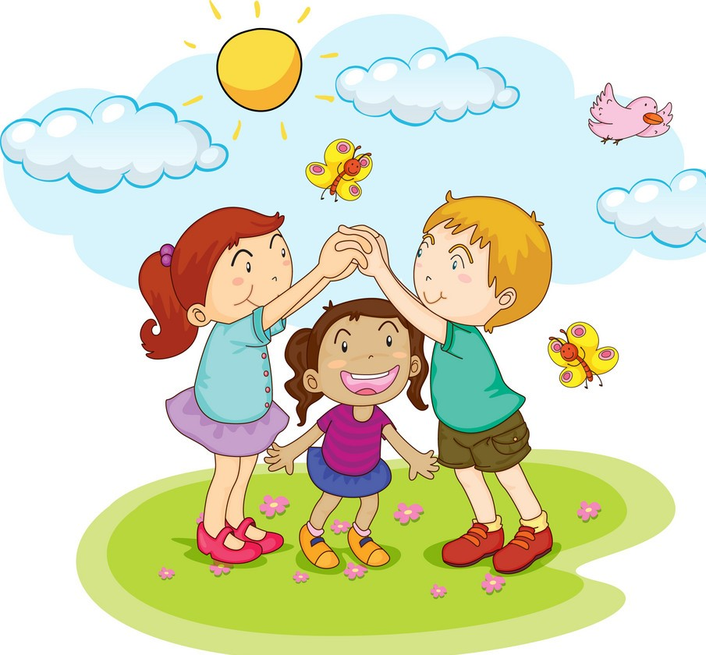

ВРЗ ОСНОВА НА ОПЕРАТИВЕН ПЛАН ЗА АКТИВНОСТИ ВО УСТАНОВИТЕ ЗА ЗГРИЖУВАЊЕ И ВОСПИТАНИЕ НА ДЕЦА ПО УКИНУВАЊЕ НА ВОНРЕДНАТА СОСТОЈБА ДОНЕСЕН ОД СТРАНА НА ВЛАДА НА Р.С. МАКЕДОНИЈА

П Р О Т О К О Л
ЗА РАБОТА НА ВОСПИТНО - ЗГРИЖУВАЧКИ КАДАР

➢ Секој вработен да носи задолжително лична заштитна опрема (маска) кога е на работното место;
➢ При влегување на вработените во установата задолжително мерење на температура со безконтактен термометар од страна на задолжено лице и задолжително миење или дезинфекција на рацете;
➢ После мерење на температурата задолженото лице да ги запише добиените резултати во претходно изготвена табела;
➢ Забрането користење на мобилен телефон за време на работа.
При доаѓање на работно место во објектот вработениот е должен да го стави на нечујно својот мобилен телефон и да го остави во својата чанта. Доколку е потребно истиот може да го користи само за време на пауза;
➢ Секој вработен има обврска да го следи сопственото здравје и при било какви симптоми на болест да го извести одговорниот воспитувач и директорот и ако во тој момент е на работното место веднаш да го напушти;
➢ Да се одржува физичка дистанца на работното место и вон него;
➢ Забрането е собирање и меѓусебни контакти на вработените во заеднички простории, а за време на пауза да се почитува пропишаната физичка дистанца и да се избегнува контакт со лица од други воспитни групи;
➢ При прием на децата задолжително мерење на температура со безконтактен термометар и задолжително миење на раце со вода и сапун;
➢ Доколку при прием детето има повишена телесна температура да се не се прима;
➢ Да се следи состојбата на децата во текот на престојот во установата;
➢ Мерење на температура на децата, освен при прием, ќе се врши дополнително два пати во текот на денот и ќе се води евиденција во претходно изготвена табела;
➢ Во случај на здравствени промени кај згрижените деца, да се превземе следново:
-во случај на промена во здравствената состојба (зголемена температура) детето да се изолира во просторијата за изолација и веднаш да се извести родителот/старателот, медицинската сестра, одговорниот воспитувач и директорот.
- Се препорачува мерењето на температурата да биде со безконтактен термометар, доколку температурата на телото се мери со обичен термометар, потребна е дезинфекција на термометарот како и миење или дезинфекција на рацете;
- Да се провери здравјето на другите деца во групата и да се изолираат сите сомнителни случаи;
➢ Во случај на потврда на инфекција со COVID - 19, да не се користи местото каде што престојувалo лицето, да се извести одговорен воспитувач и директор кој ќе ја извести надлежната епидемиолошка служба во ЦЈЗ која ќе даде понатамошни насоки за функционирање на установата;
➢ Да се практикува често миење на рацете со вода и сапун и посебно внимание да се посвети на потребата од засилени хигиенски мерки во случај на миење, хранење, држење во раце на децата и слично;
➢ При менување на пелени во помалите групи, строго да се почитува постапката за одржување на хигиената на рацете пред и после менувањето и отстранување на пелени. После промена на пелена, да се изврши миење на рацете на детето, како и миење и дезинфекција на површини и конечно миење на рацете на вработениот по постапката;
➢ Да се воведе задолжително миење на рацете на децата со вода и сапун при прием и почесто миење во тек на денот, а задолжително после кивање, кашлање, плачење, пред и после консумирање храна и одење во тоалет;
➢ Да се воведе задолжителен надзор на децата при миење на рацете;
➢ Доколку е возможно, децата од воспитната група да го користат исклучиво тоалетот на нивната занимална;
➢ Да се обезбеди растојание од 1,5 – 2м помеѓу масите за седење на децата;
➢ Храната до занимална ќе биде доставена од страна на вработените во кујната, а од пред занимална ја превзема негователот и ја сервира на децата;
➢ При јадење да не се дозволува децата да споделуваат храна едни со други;
➢ По завршување на оброкот (појадок, ужина, ручек, ужина) негователот ги собира садовите, ги става на количка и ги изнесува пред занимална;
➢ Пред и по оброк негователот да ги избрише масите и да изврши дезинфекција со средстава кои што ќе ги имаат на ниво на група;
➢ Кога се користат средства за дезинфекција, да се земе во предвид правилната примена во согласност со упатствата на производителот во врска со целта, концентрацијата, начинот на употреба и потребното време за контакт;
➢ Средствата за дезинфекција да се чуваат надвор од дофат на децата;
➢ Да се извести задолженото лице на ниво на објектот доколку на влезовите има потреба од дополнување на дезинфекционо средство;
➢ Да не се користат играчки што не се перат и дезинфицираат, особено меки играчки (платнени, плишани) и истите да се отстранат од групите - занималните;
➢ Да не се мешаат играчки помеѓу воспитни групи и деца, пред да се измијат и дезинфицираат.
➢ Да се воспостави јасна постапка за миење, дезинфекција и отстранување на чиста и „валкана“ - користена играчка за да се спречи вкрстувањето;
➢ Редовно, во согласност со временските услови да се отвараат прозорците, особено во просториите за деца. Да не се користи вештачка вентилација (клима);
➢ Да се спроведуваат засилени воспитни активности со деца, со цел да се олесни разбирањето и усвојувањето на новите правила за заштита од вирусите и да се створат навики кај децата за лична хигиена:
- за важноста на често и правилно миење на рацете (минимум 20 секунди - на пр. со песна),
- кашлање и кивање во подлактицата
- за просторна дистанца за која треба да се размислува преку игра на деца - ставете ги да седат на растојание едни од други - на пр. да вежбаат да ги истегнуваат рацете и да ги мавтаат како крилја за да не се допрат,
- да избегнуваат да го допираат лицето и др.;
➢ Се препорачува да се избегнуваат игри и активности во кои има контакти, игри со топки како и размена на лични предмети, играчки и сл;
➢ Се пpепорачува да се организираат што е можно повеќе активности на отворено во мали групи до 10 часот во летниот период;
➢ Активностите во дворот да се реализираат така што ќе се избегне меѓусебен контакт на различни воспитни групи на деца во исто време;
➢ Да не се спроведуваат организирани групни активности во објектот (настани и сл.), како и организирана посета на места каде што се очекува да се соберат голем број на луѓе (кина, театри и сл.);
➢ Пижамите за спиење и другата потребна резервна облека за детето (памперс, гаќички, маица и друго) родителите да ја донесат во петок.
➢ Пасивен одмор:
- Спиењето да се организира така што децата да бидат поставени на креветите според принципот „нозе - глава“ со препорачано растојание од 1,5 - 2м,
- Да се обезбедат единечни кревети и по 2 постелнини за секое дете, и истите да бидат обележени со име на детето,
- При спуштање и кревање на креветите од страна на негователите строго да се води сметка да не се мешаат постелнините;
- Пижамите на децата да не се чуваат заедно на едно место, да бидат ставени посебно за секое дете.
➢ Се забранува влегување на други возрасни лица освен одговорните лица на групата;
➢ Да се контролираат причините за отсуство на деца, да се контактира со родителите, а доколку е потребно да се извести одговорниот воспитувач и директорот;
➢ Вработените се должни при првиот прием на детето од родителот/старател, да побараат:
- Пополнета Изјава изготвена од Установата, за потребите на истата;
- Лекарска потврда од матичен лекар за здравствената состојба на детето;
- Потврда/и од самохран родител/старател или од двата родители/старатели, дека работните задачи задолжително мора/ат да ги извршува/ат на работното место, без можност за работа од дома
➢ Доколку родителите ги немаат потребните документи детето да не се прима.

ОЈУДГ ,,Весели Цветови,, Делчево

